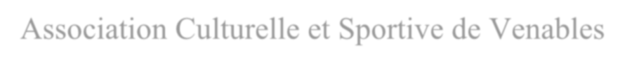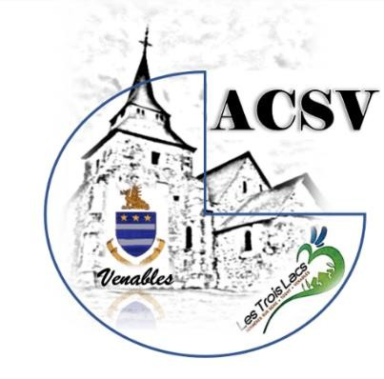
A
ssociation
C
ulturelle et
S
portive
de
V
enables

N° SIRET 490 577 467 00015

Mairie de

les

Trois Lacs

15
rue de la Roseraie

Bernières sur Seine

27700
Les Trois Lacs

tel : 02 32 52 20 51

BULLETIN D’INSCRIPTION
LE PETIT MONDE DE NOEL
A VENABLES

LE DIMANCHE 7 décembre 2025

A LA SALLE DES FETES DE VENABLES
(commune LES TROIS LACS)

Nom : ……………………………………… Prénom : ……………………………….

Nom de l’entreprise (s’il y a lieu) : ………………………………………………………. N° de Siret (s’il y a lieu) : …………………………………………………………………….

Adresse …………………………………………………………………………………………

N° téléphone : ……………………………… N° portable : ……………………………
Adresse email : ……………………………………………………………………………….

Type de produits proposés :
…………………………………………………………………………………………………. …………………………………………………………………………………………………..
Nombre de tables de 120 cm x 80 cm réservées :
(limité à 3/4 tables……………………………………………… Signature

Adresse d’envoi du dossier d’inscription :

Marie-Christine Marchand 12 rue de la gare
27940 Venables LES TROIS LACS
N° de tel : 06.62.16.69.42 Adresse email : mcmarchand27@orange.fr

Le dossier d’inscription est composé de :
-Ce bulletin d’inscription rempli et signé accompagné du règlement pour validation de la réservation

